Практическая работа номер 25
1. Создаем сеть
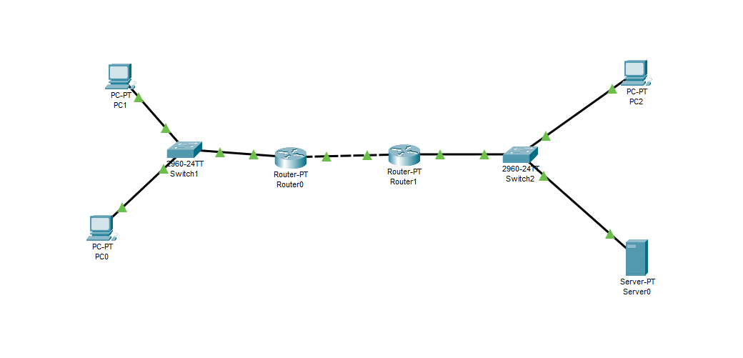
2. Ставим всем машинам dhcp
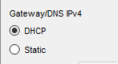
3. Настраиваем сервер
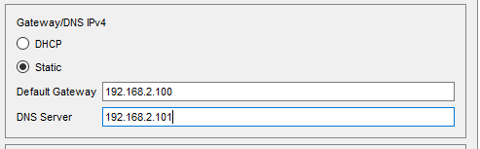
4. Создаем dns

5. Конфигурируем роутер0
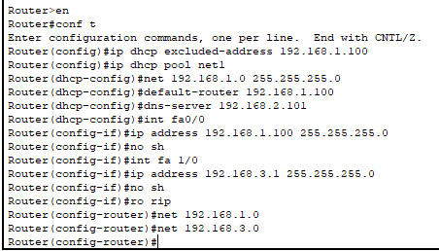
6. Настраиваем роутер1
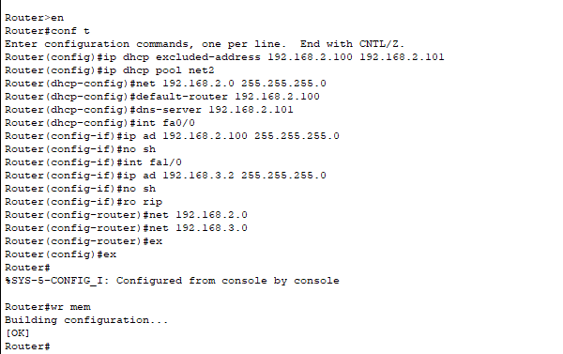

7. Пингуем pc2 от pc0 по адресу данному dhcp
